EDCN102**Základní škola Olomouc**

**příspěvková organizace**

**Mozartova 48, 779 00 Olomouc**

**tel.: 585 427 142, 775 116 442; fax: 585 422 713**

e-mail: [**kundrum@centrum.cz**](mailto:kundrum@centrum.cz); [**www.zs-mozartova.cz**](http://www.zs-mozartova.cz/)



***Projekt: ŠKOLA RADOSTI, ŠKOLA KVALITY***

***Registrační číslo projektu: CZ.1.07/1.4.00/21.3688***

***EU PENÍZE ŠKOLÁM***

***Operační program Vzdělávání pro konkurenceschopnost***

|  |  |
| --- | --- |
| ***Autor:*** | *Mgr. Eva Ehlerová* |
| ***Vzdělávací oblast:*** | *Matematika a její aplikace* |
| ***Vzdělávací obor:*** | *Matematika* |
| ***Vyučovací předmět:*** | *Matematika* |
| ***Ročník:*** | *7.* |
| ***Tematická oblast:*** | *Geometrie v rovině a prostoru* |
| ***Téma hodiny:*** | *Konstrukce trojúhelníku – sss 2* |
| ***Označení DUM:*** | *VY_32_INOVACE_02.07.EHL.MA.7* |
| ***Vytvořeno:*** | *09. 02. 2012* |

**Pracovní list – Konstrukce trojúhelníka (sss)**

1. Zapiš pomocí geometrických značek
   * přímka a je rovnoběžná s přímkou b _________________________
   * kružnice k se středem v bodě B o poloměru 4,2 cm _____________
   * polopřímka MN _________________________________________
   * bod B nepatří do průniku kružnic k a l _______________________
2. Narýsuj trojúhelník MNO podle postupu konstrukce:
   1. MN; |MN| = o = 6,2 cm
   2. k; k(M; n = 4,3 cm)
   3. l; l(N; m = 5,3 cm)
   4. O; O∈ k ∩ l
   5. Δ MNO
3. Výpočtem ověř, zda je možné sestrojit trojúhelníky:
   * Δ ABC, je-li dáno a = 12,3 cm, b = 6,3 cm, c = 5,8 cm
   * Δ KLM, je-li dáno k = 73 mm, l = 28 mm, m = 52 mm
   * Δ PQR, je-li dáno p = 13 cm, q = 9 cm, r = 52 mm
4. Sestroj trojúhelník ABC, je-li dáno a = 8,4 cm, b = 3,6 cm a c = 6 cm.

Rozbor : Podmínky pro sestrojení:

Postup konstrukce: Diskuze:

Konstrukce:

1. Sestroj trojúhelník XYZ, je-li dáno x = 50 mm, y = 75 mm a z = 44 mm.

Rozbor : Podmínky pro sestrojení:

Postup konstrukce: Diskuze:

Konstrukce:

Pracovní list – Konstrukce trojúhelníka (sss) – řešení:

1. Zapiš pomocí geometrických značek
   * přímka a je rovnoběžná s přímkou b a║b
   * kružnice k se středem v bodě B o poloměru 4,2 cm k(B; 4,2 cm)
   * polopřímka MN →MN
   * bod B nepatří do průniku kružnic k a l B∉ k∩l
2. Narýsuj trojúhelník MNO podle postupu konstrukce:
3. 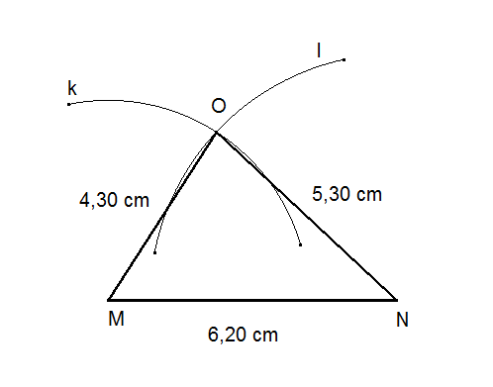MN; |MN| = o = 6,2 cm
4. k; k(M; n = 4,3 cm)
5. l; l(N; m = 5,3 cm)
6. O; O∈ k ∩ l
7. Δ MNO
8. Výpočtem ověř, zda je možné sestrojit trojúhelníky:
   * Δ ABC, je-li dáno a = 12,3 cm, b = 6,3 cm, c = 5,8 cm

b + c > a

6,3 + 5,8 > 12,3 Neplatí, Δ nelze sestrojit.

* + Δ KLM, je-li dáno k = 73 mm, l = 28 mm, m = 52 mm

l + m > k

28 + 52 > 73 Platí, Δ lze sestrojit.

* + Δ PQR, je-li dáno p = 13 cm, q = 9 cm, r = 52 mm

q + r > p

9 + 5,2 > 13 Platí, Δ lze sestrojit.

1. Sestroj trojúhelník ABC, je-li dáno a = 8,4 cm, b = 3,6 cm a c = 6 cm.

**Rozbor :** **Podmínky pro sestrojení:**

l

b + c > a

C

k

3,6 + 6 > 8,4

a = 8,4 cm

Platí, Δ lze sestrojit.

b = 3,6 cm

A

B

c = 6 cm

**Postup konstrukce:** **Diskuze:**

1. AB; |AB| = c = 6 cm

Konstrukce má jedno řešení.

V jedné polorovině mají kružnice k a l jeden průsečík.

1. k; k (A; b = 3,6 cm)
2. l; l (B; a = 8,4 cm)
3. C; C ∈ k∩l
4. Δ ABC

**Konstrukce:**

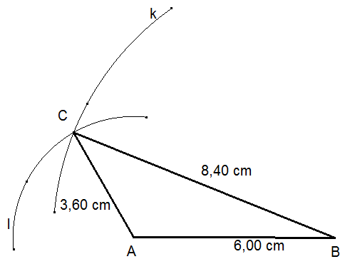

5. Sestroj trojúhelník XYZ, je-li dáno x = 50 mm, y = 75 mm a z = 44 mm.

**Rozbor :** **Podmínky pro sestrojení:**

z + x > y

Z

44 + 50 > 75

l

k

Platí, Δ lze sestrojit.

y = 75 mm

x = 50 mm

z = 44 mm

X

Y

**Postup konstrukce:** **Diskuze:**

1. XY; |XY| = z = 44 mm

Konstrukce má jedno řešení.

V jedné polorovině mají kružnice k a l jeden průsečík.

1. k; k (X; y = 75 mm)
2. l; l (Y; x = 50 mm)
3. Z; Z ∈ k∩l
4. Δ XYZ

**Konstrukce:**

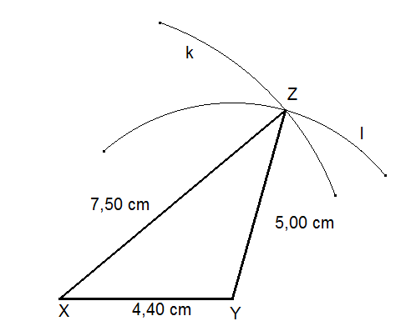

***Seznam použité literatury a pramenů:***

***Použité zdroje:***

*Obrazový materiál je použit z galerie obrázků a klipartů Microsoft Office.*

*Obrázky konstrukcí vytvořeny v programu Cabri Geomerie II Plus.*